Törzsadatok
A Törzsadatok menüpontban található a legtöbb, a rendszer működését befolyásoló alapbeállítás.
A legtöbb felhasználónak nincs is rá napi szinten szüksége, ha a rendszer adminisztrátora már egyszer elvégezte a szükséges alapbeállításokat. A feltelepített moduloktól függ, hogy milyen beállításokra van itt lehetőség.
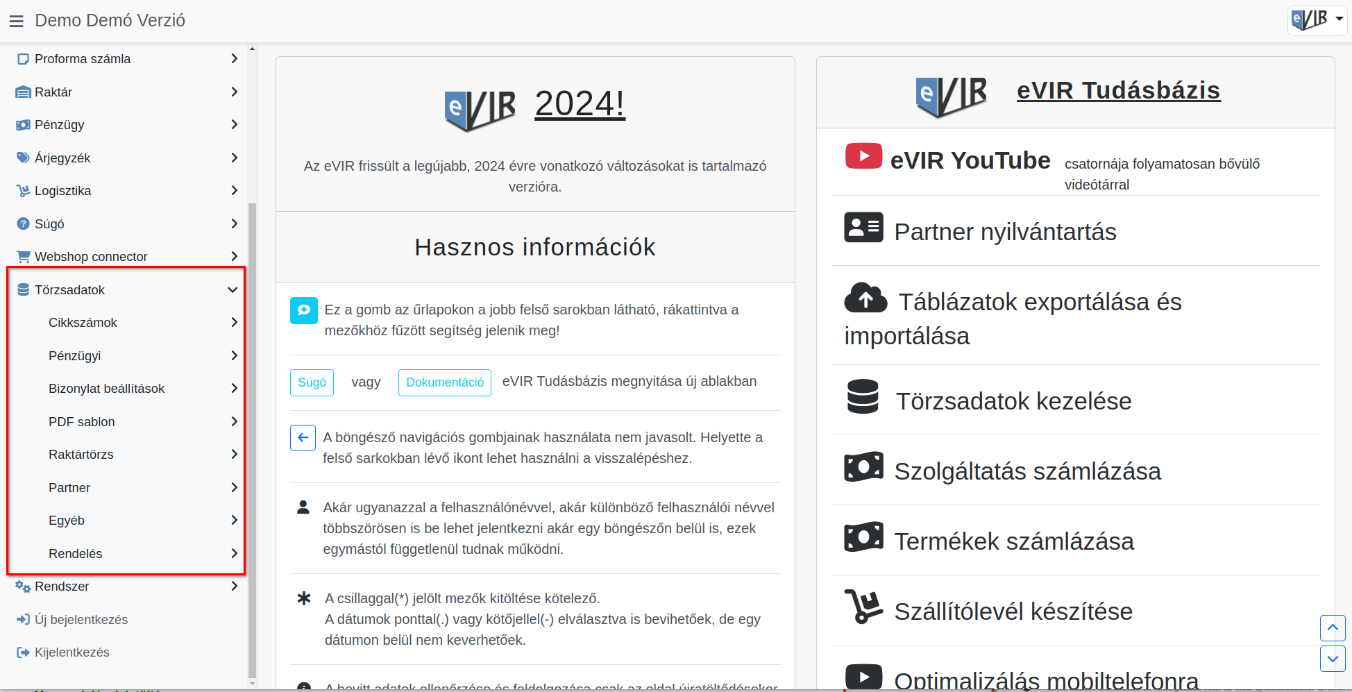
Tipikusan a következő menüpontok szoktak előfordulni egy alap telepítés esetén:
- Cikkszámok
- Pénzügyi
- Bizonylat beállítások
- Szerződés
- PDF sablon
- Raktártörzs
- Partner
- Egyéb
- Rendelés
- CRM eseménytípusok
- Autó

Új törzsadat rögzítése
Új törzsadat rögzítése általában

